BÀI TẬP THỰC HÀNH
QUẢN LÝ DỰ ÁN PHẦN MỀM
Nội dung thực hành
A. Lập kế hoạch cho dự án và Viết báo cáo phân tích
I. Dự án lập trình
I.1. Lập kế hoạch cho dự án lập trình
1. Tạo một dự án mới có tên MSSV_LAB51.mpp.
2. Thiết lập ngày bắt đầu dự án là 16/02/2022.
3. Xây dựng danh sách các nhiệm vụ. Sử dụng thông tin của Bảng 1.1 sau để: - Nhập các nhiệm vụ và khoảng thời gian thực hiện từng nhiệm vụ.
- Tạo tóm tắt cho dự án.
- Liên kết các nhiệm vụ để tạo sự phụ thuộc giữa chúng. Lưu ý mối quan hệ của hai nhiệm vụ ID 4 và ID5.
- Thực hiện sắp lịch nhiệm vụ tự động.
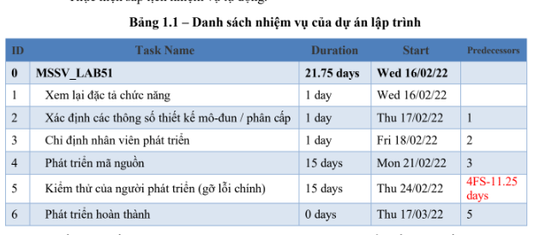
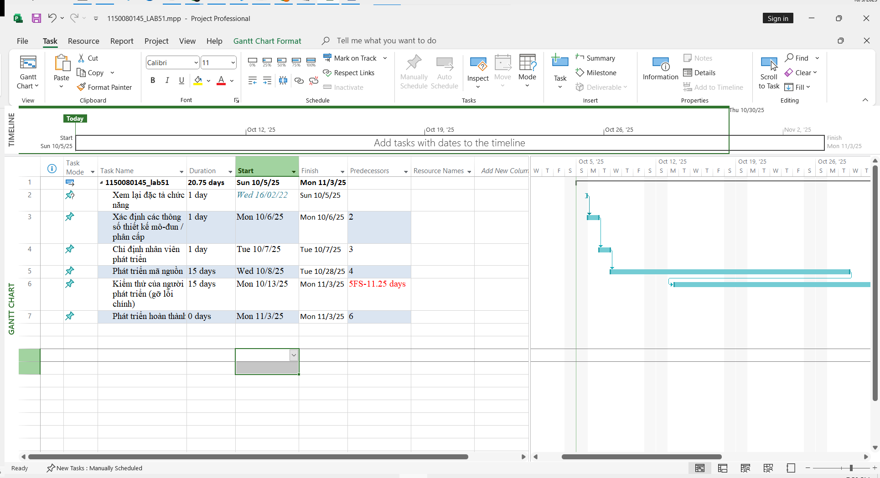
4. Thiết lập nguồn nhân lực cho dự án. Sử dụng Bảng 1.2 sau để thiết lập nguồn nhân lực cho dự án.
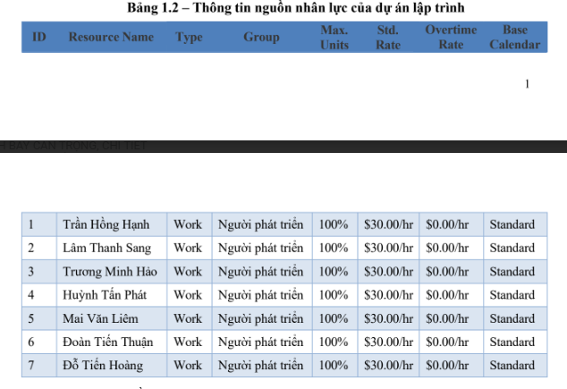

5. Phân công nguồn nhân lục cho dự án theo Bảng 1.3.
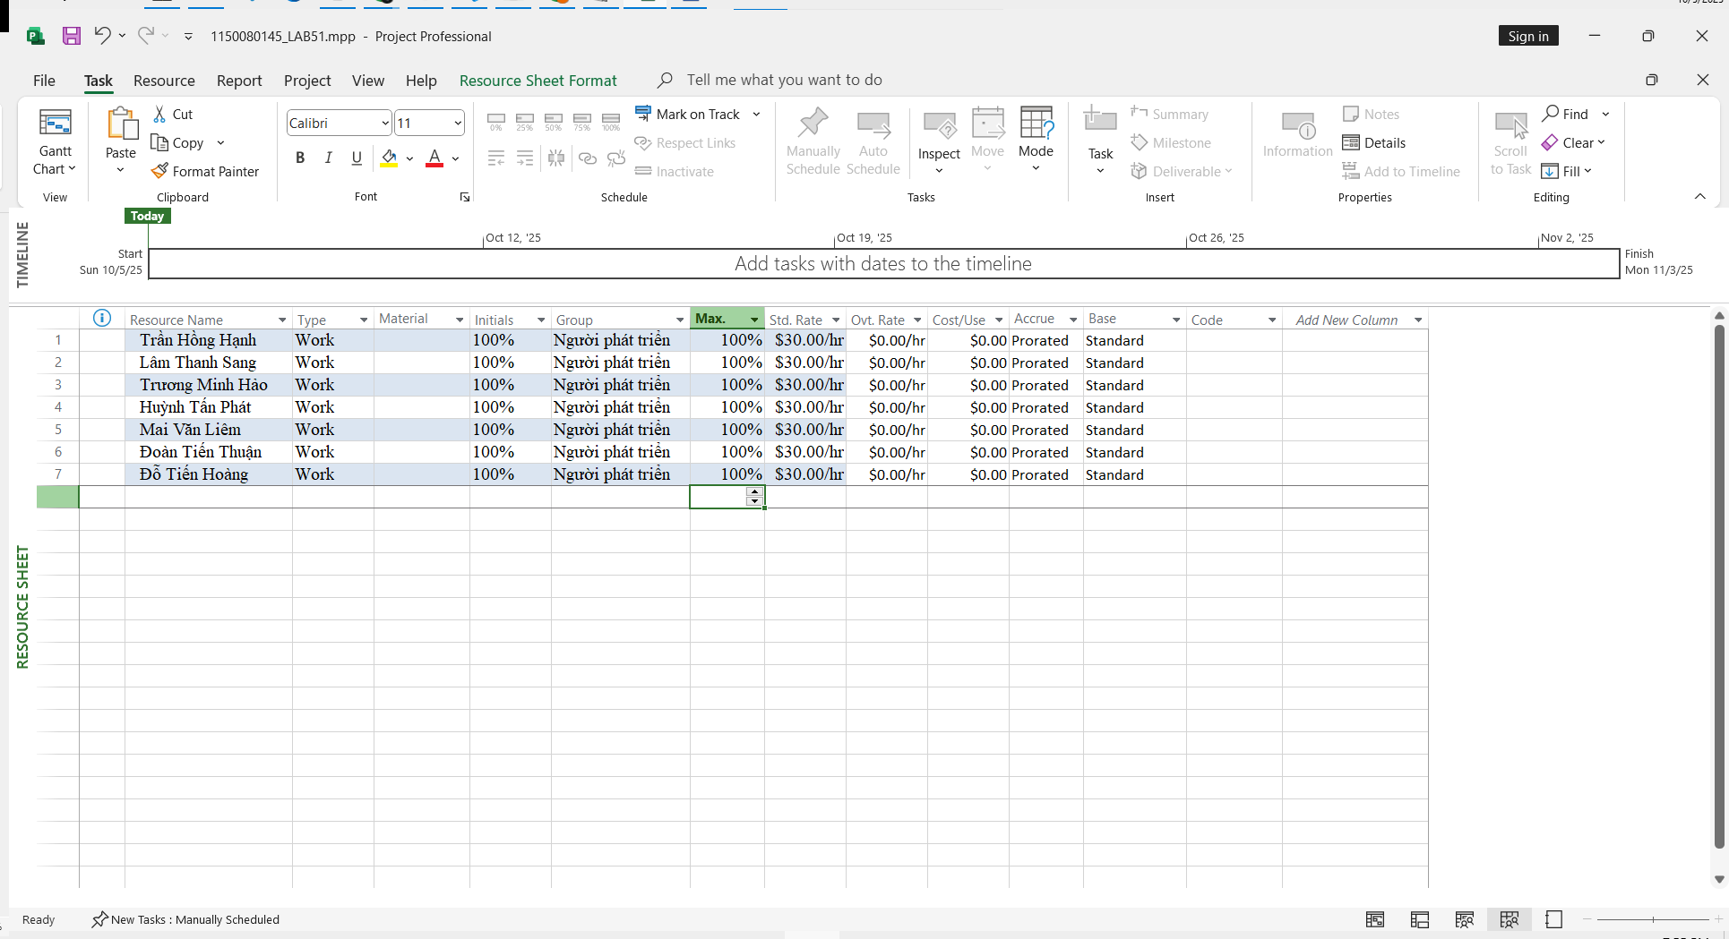
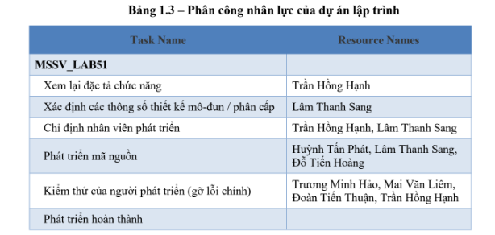
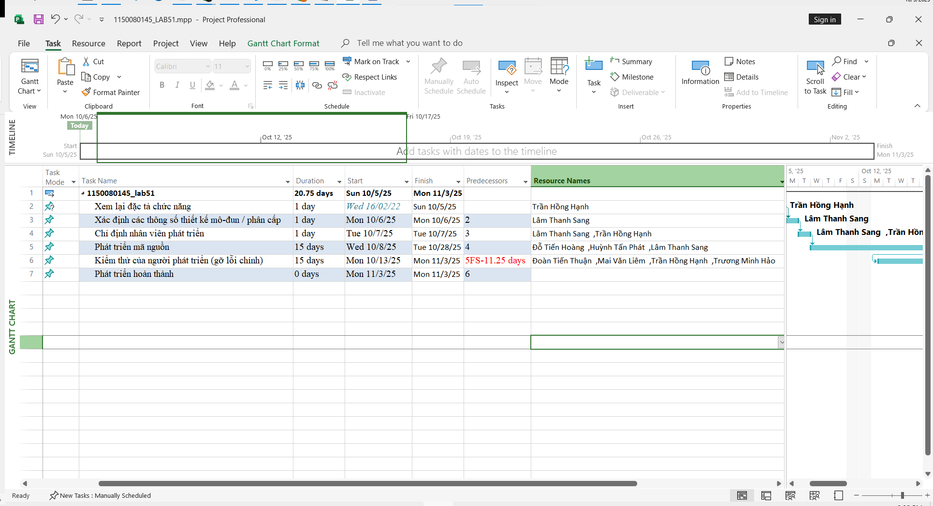
6. Tùy chỉnh hiển thị cho các thanh nhiệm vụ trong biểu đồ Gannt theo dạng: 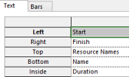
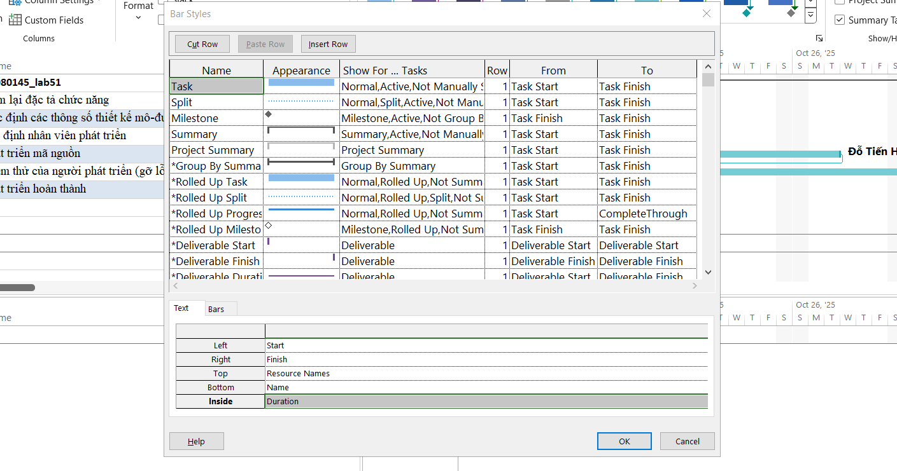
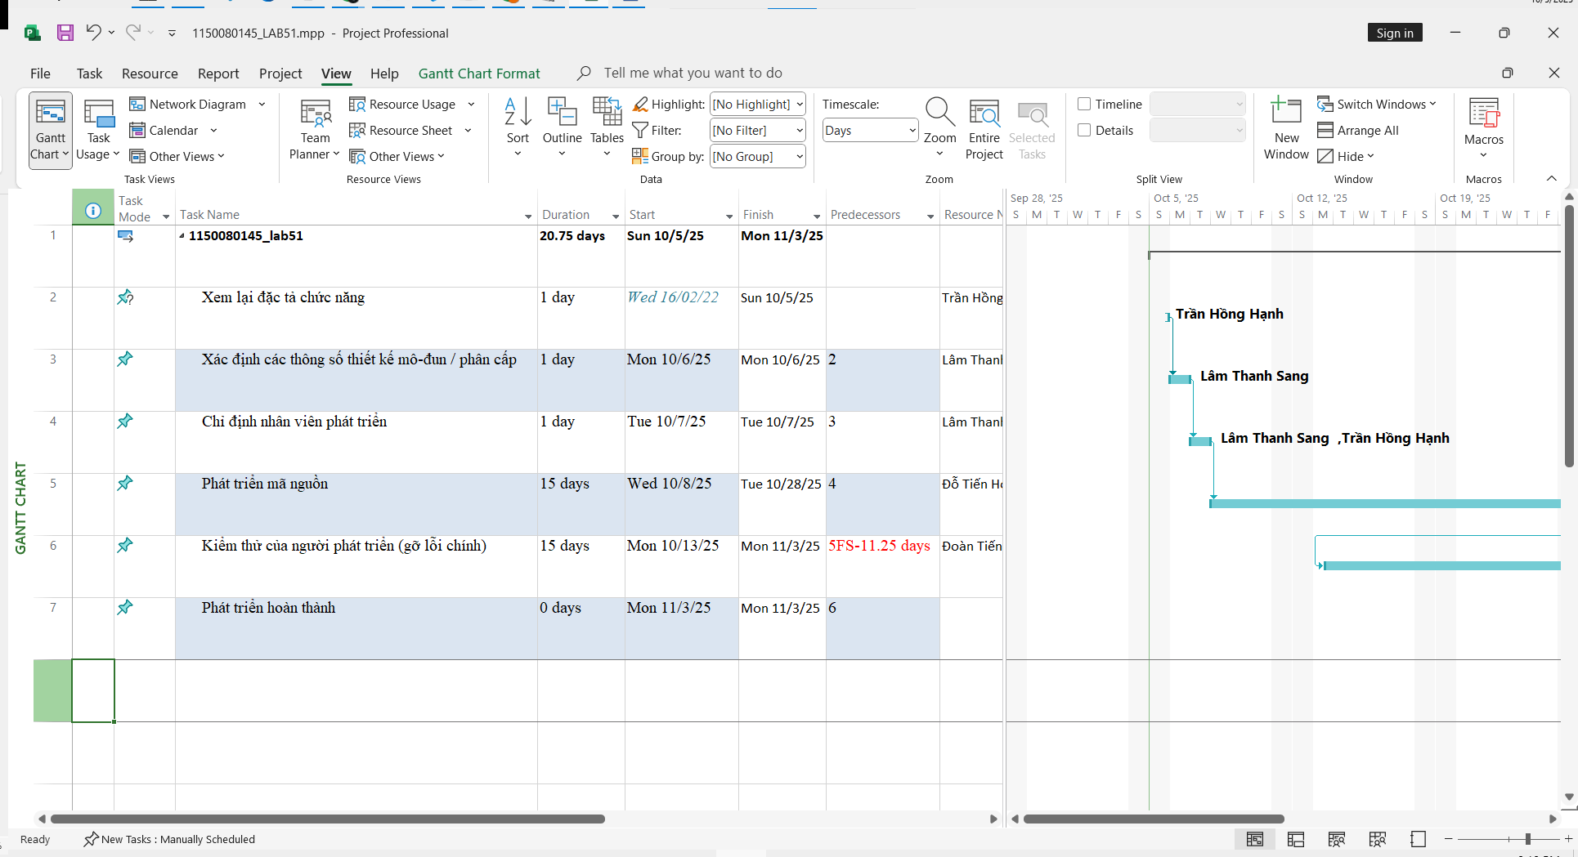
I.2. Phân tích dự án lập trình
Từ dự án trên, sinh viên tạo tập tin MSSV_LAB51.docx để trả lời những câu hỏi sau:
- Lưu biểu đồ Gantt (đã tùy chỉnh các thanh nhiệm vụ) vào tập tin MSSV_LAB51.docx.
Task → Copy → Copy Picture…
- For: Rows on screen, Timescale: As shown on screen, Render as: Picture → Copy.
- Lâm Thanh Sang thực hiện những nhiệm vụ nào? Liệt kê:
Lâm thanh sang làm công việc
Xác định các thông số thiết kế mô-đun / phân cấp
Chỉ định nhân viên phát triển
Phát triển mã nguồn

  - Số giờ làm việc theo kế hoạch, mức lương chuẩn, chi phí theo kế hoạch cho từng nhiệm vụ mà Sang thực hiện?
Cost = Work (giờ) × $30/h
Work mặc định = Duration × Units × 8h/ngày
Resource Name | Work | Regular Work | Cost | Standard Rate
Xác định các thông số thiết kế mô-đun / phân cấp | 8 hrs | 8 hrs | $240.00
Chỉ định nhân viên phát triển | 8 hrs | 8 hrs | $240.00
Phát triển mã nguồn | 120 hrs | 120 hrs | $3,600.00

b. Tổng số giờ làm việc theo kế hoạch và tổng chi phí theo kế hoạch cho tất cả những nhiệm vụ mà Sang thực hiện?
Resource Name | Work | Regular Work | Cost | Standard Rate
Lâm Thanh Sang | 136 hrs | 136 hrs | $4,080.00 | $30.00/hr

3. Với nhiệm vụ “Phát triển mã nguồn”, hãy liệt kê:
a. Số giờ làm việc theo kế hoạch, mức lương chuẩn, chi phí theo kế hoạch của từng thành viên thực hiện nhiệm vụ này?
Task Name | Work | Standard Rate
Trần Hồng Hạnh | 8 hrs | $30.00/hr
Lâm Thanh Sang | 8 hrs | $30.00/hr

  - Tổng số giờ làm việc theo kế hoạch và tổng chi phí theo kế hoạch để thực hiện nhiệm vụ này?
Task Name | Work | Cost
Chỉ định nhân viên phát triển | 16 hrs | $480.00

4. Với nhiệm vụ “Kiểm thử của người phát triển”, hãy:
a. Xác định những ngày làm việc và số giờ làm việc cụ thể của từng người?
Task Name | Start | Finish | Work
Lâm Thanh Sang | Thu 02/24/22 | Tue 3/8/22 | 120 hrs
Huỳnh Tấn Phát | Thu 02/24/22 | Tue 3/8/22 | 120 hrs
Đỗ Tiến Hoàng | Thu 02/24/22 | Tue 3/8/22 | 120 hrs

  - Tại sao vào ngày 24/02/2022, mỗi người chỉ làm 2 tiếng?
Do quan hệ 4FS-11.25 days: Task 5 bắt đầu sớm hơn khi Task 4 còn 11.25 ngày mới kết thúc.

0.25 day = 2 giờ => ngày bắt đầu của Task 5 rơi cuối buổi (chỉ còn 2h làm việc trong ngày đầu). Vì vậy mỗi người trong Task 5 chỉ được phân 2 giờ vào 24/02/2022.
Project lên lịch bắt đầu vào cuối ngày, nên số giờ trong ngày đầu tiên là 2h thay vì 8h.
II. Dự án thử nghiệm
II.1. Lập kế hoạch cho dự án thử nghiệm
1. Tạo một dự án mới có tên MSSV_LAB52.mpp.
2. Thiết lập ngày bắt đầu dự án là 26/01/2022.
3. Xây dựng danh sách các nhiệm vụ. Sử dụng thông tin của Bảng 2.1 sau để: - Nhập các nhiệm vụ và khoảng thời gian thực hiện từng nhiệm vụ. Lưu ý: nhiệm vụ “Cài đặt/triển khai phần mềm” có ngày bắt đầu (Start) là 25/04/2022. - Tạo tóm tắt cho dự án.
- Liên kết các nhiệm vụ để tạo sự phụ thuộc giữa chúng.
- Thực hiện sắp lịch nhiệm vụ tự động.
Bảng 2.1 – Danh sách nhiệm vụ của dự án thử nghiệm
ID Task Name Duration Start Predecessors 0 MSSV_LAB52 70.75 days Wed 26/01/22
1 | Xác định nhóm kiểm thử | 1 day | Wed 26/01/22
2 | Phát triển cơ chế phân phối phần mềm | 1 day | Thu 27/01/22 | 1
3 | Cài đặt/triển khai phần mềm | 1.25 days | Mon 25/04/22 | 2
4 | Nhận phản hồi của người dùng | 1 wk | Tue 26/04/22 | 3
5 | Đánh giá thông tin kiểm thử | 1.5 days | Tue 03/05/22 | 4
6 | Việc thử nghiệm hoàn thành | 0 days | Wed 04/05/22 | 5
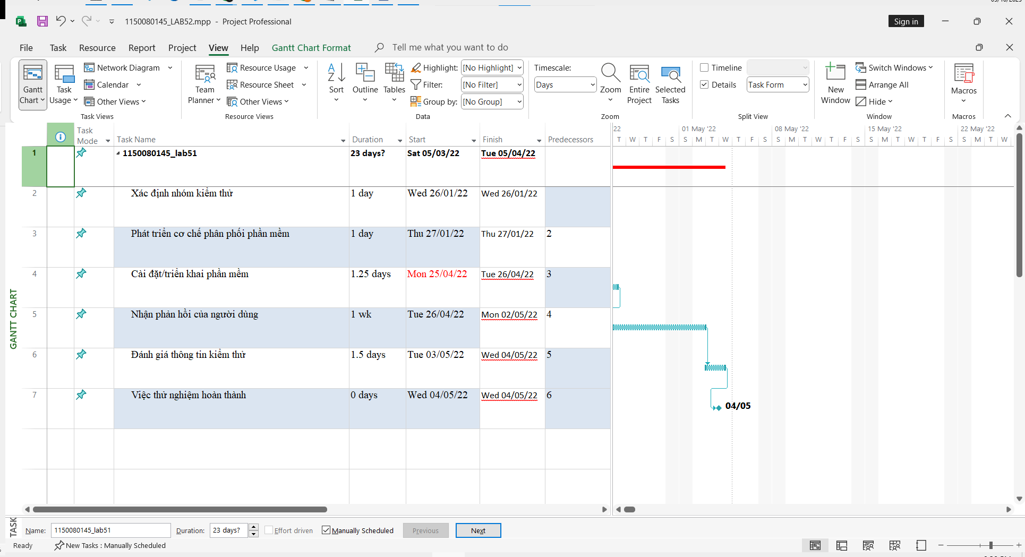

4. Thiết lập nguồn nhân lực cho dự án. Sử dụng Bảng 2.2 sau để thiết lập nguồn nhân lực cho dự án.

Bảng 2.2 – Thông tin nguồn nhân lực của dự án thử nghiệm
_{ID Resource Name Type Group} Max. Units
Std. Rate
Overtime Rate
Base
Calendar
1 Nguyễn Văn An Work Người quản lý DA 100% $40.00/hr $0.00/hr Standard
2 | Trương Minh Hảo | Work | Người phát triển | 100% | $30.00/hr | $0.00/hr | Standard
3 | Phạm Minh Phương | Work | Người tập huấn | 100% | $30.00/hr | $0.00/hr | Standard
4 | Phan Minh Nhật | Work | Hỗ trợ kỹ thuật | 100% | $25.00/hr | $0.00/hr | Standard
5 | Trần Hoàng Khải | Work | Hỗ trợ kỹ thuật | 100% | $25.00/hr | $0.00/hr | Standard

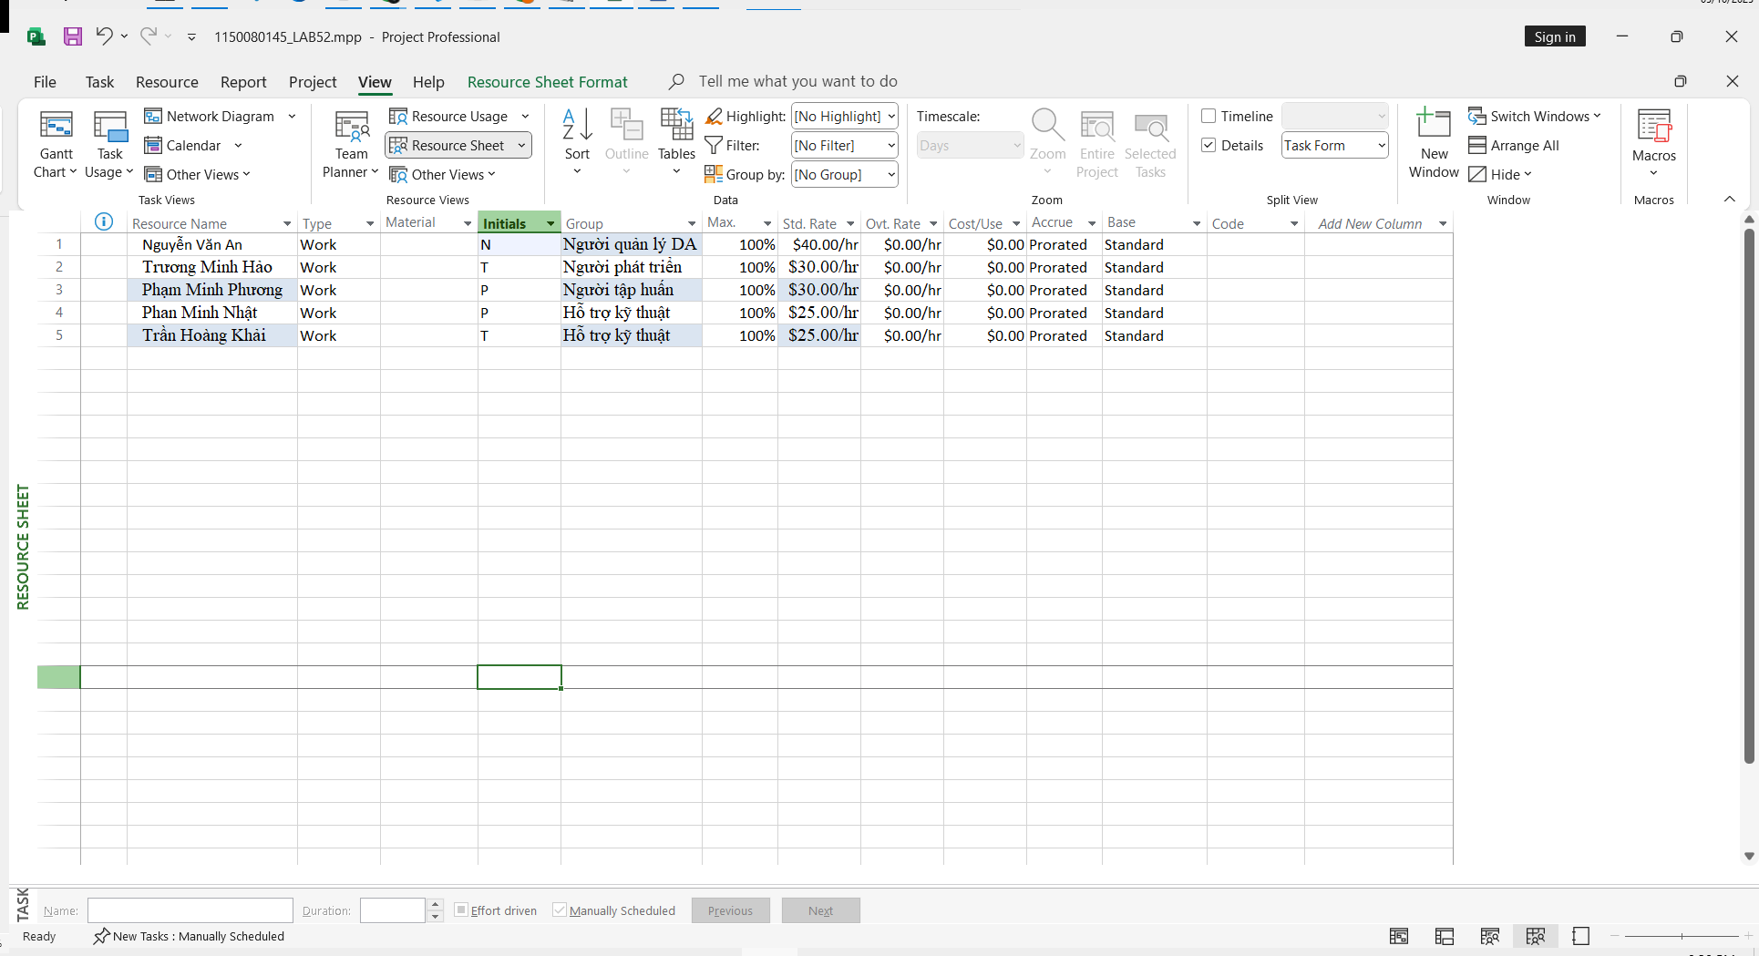
3
5. Phân công nguồn nhân lục cho dự án theo Bảng 2.3.
Bảng 2.3 – Phân công nhân lực của dự án thử nghiệm
Task Name Resource Names
MSSV_LAB52
Xác định nhóm kiểm thử | Nguyễn Văn An
Phát triển cơ chế phân phối phần mềm | Trương Minh Hảo
Cài đặt / triển khai phần mềm | Trương Minh Hảo, Phạm Minh Phương, Phan Minh Nhật, Trần Hoàng Khải
Nhận phản hồi của người dùng | Trương Minh Hảo, Phạm Minh Phương, Phan Minh Nhật, Trần Hoàng Khải
Đánh giá thông tin kiểm thử | Trương Minh Hảo, Phạm Minh Phương, Phan Minh Nhật, Trần Hoàng Khải
Việc thử nghiệm hoàn thành
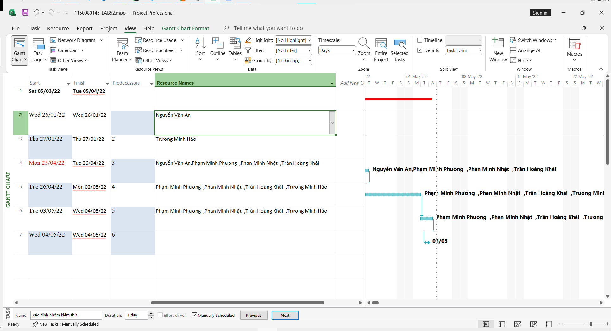

6. Định dạng các nút trong sơ đồ mạng (AON) có những thông tin như ví dụ sau: 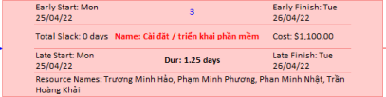
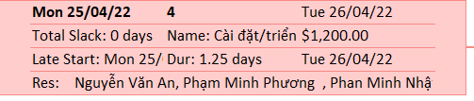
II.2. Phân tích dự án thử nghiệm
- Cắt hình ảnh nút nhiệm vụ “Xác định nhóm kiểm thử” trong sơ đồ mạng AON và lưu vào tập tin .docx? Nhiệm vụ này có phải và nhiệm vụ tới hạn không? Vì sao?
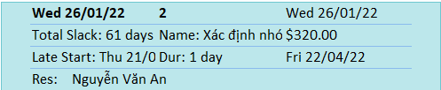
Không phải nhiệm vụ tới hạn vì Task 3 có ràng buộc 25/04, tạo Total Slack lớn cho T1; đường găng bắt đầu từ T3
- Cắt hình ảnh nút nhiệm vụ “Việc thử nghiệm hoàn thành” trong sơ đồ mạng AON và lưu vào tập tin .docx? Đây có phải là nhiệm vụ cột mốc hay không? Vì sao?
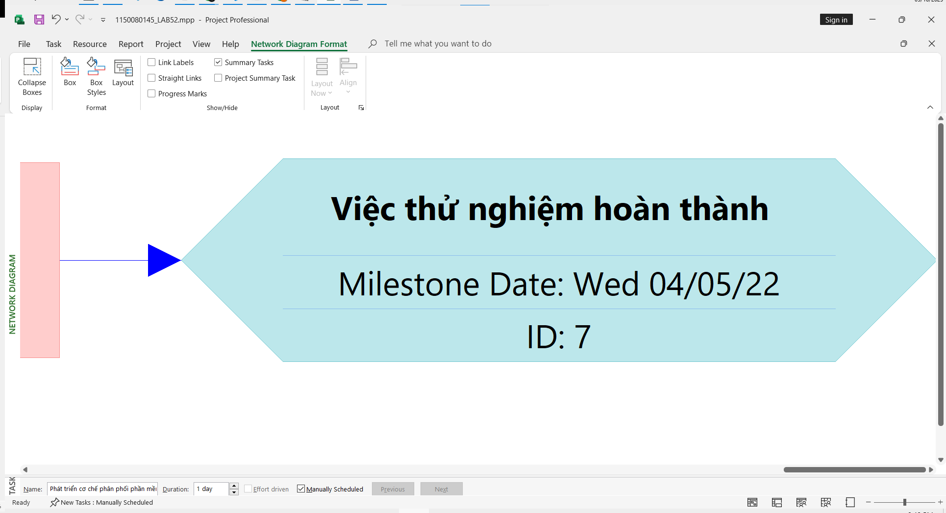

Đây là nhiệm vụ cột mốc vì Duration = 0 days; không có thanh Gantt.
- Từ báo cáo tổng quan tài nguyên (Resource Overview), hãy:
a. Lưu biểu đồ thống kê tài nguyên (Resource Stats) vào tập tin .docx?
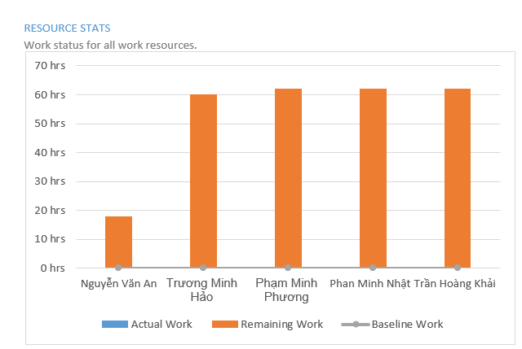
b. Lưu bảng trạng thái tài nguyên (Resource Status) vào tập tin .docx?
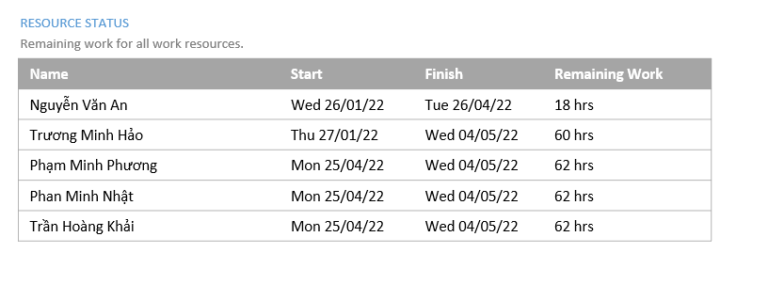
- Từ báo cáo tổng quan công việc (Work Overview), hãy lưu biểu đồ thống kê số giờ làm việc theo của từng nhiệm vụ (Work Stats) vào tập tin .docx?
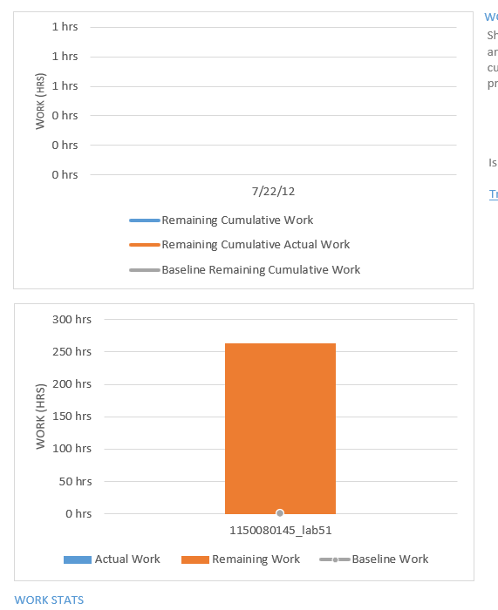
- Từ báo cáo tổng quan chi phí tài nguyên (Resource Cost Overview), hãy lưu biểu đồ trạng thái chi phí (Cost Status) của tất cả các nhân lực làm cho dự án?
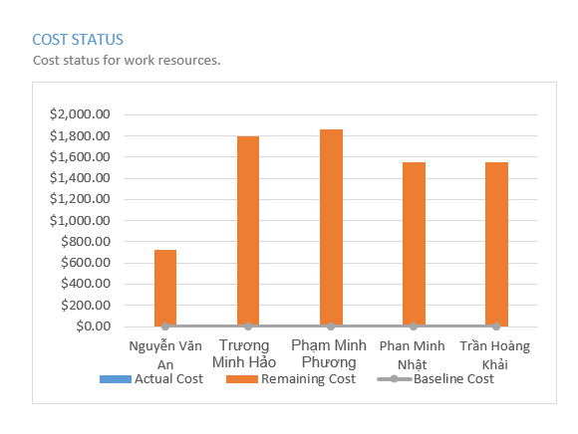
- Hãy lưu bảng hiển thị các nhiệm vụ tới hạn (Critical Tasks) vào tập tin .docx?
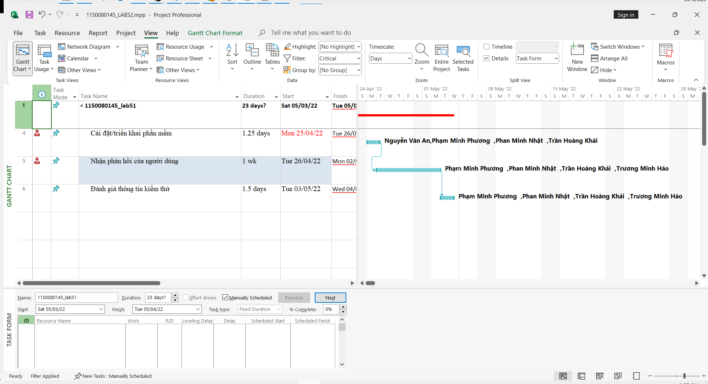
- Chụp lại màn hình thống kê dự án (Project Statistics for ‘MSSV_S5_E2’) và lưu vào tập tin .docx?
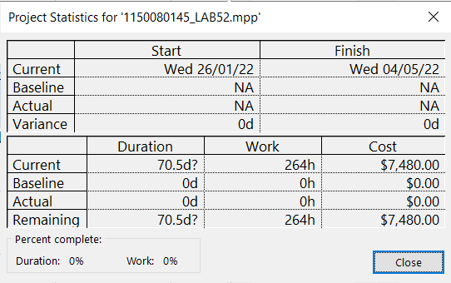

III. Dự án kiểm thử
III.1. Lập kế hoạch cho dự án kiểm thử
1. Tạo một dự án mới có tên MSSV_LAB53.mpp trong đó, MSSV là mã số của sinh viên.
2. Thiết lập ngày bắt đầu dự án là 01/11/2022.
3. Thiết lập những ngày không làm việc trong lịch dự án: Ngày hội toàn công ty. Thời gian hội là trong ngày 14/11/2022.
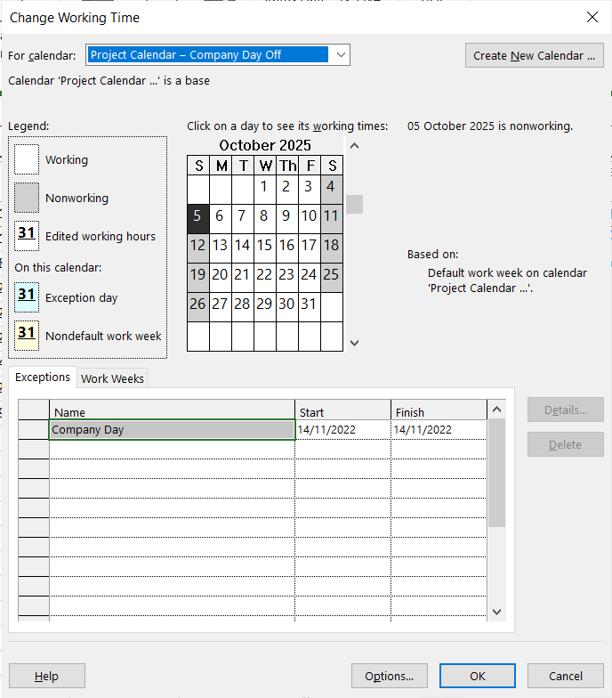
4. Xây dựng danh sách các nhiệm vụ. Sử dụng thông tin của Bảng 1.1 sau để: - Nhập các nhiệm vụ và khoảng thời gian thực hiện từng nhiệm vụ. - Tạo ra các nhiệm vụ tóm tắt cho một danh sách các nhiệm vụ.
- Tạo tóm tắt cho dự án.
- Liên kết các nhiệm vụ để tạo sự phụ thuộc giữa chúng.
- Thực hiện sắp lịch nhiệm vụ tự động.
Bảng 1.1 – Danh sách nhiệm vụ của dự án Kiểm thử
ID Task Name Duration Predecessors 0 MSSV_DX_MY 23 days
1 | Kiểm thử đơn vị | 15.5 days
2 | Kiểm thử đơn vị | 8 days
3 | Kiểm thử tích hợp | 10 days | 2FS-2.5 days
4 | Kiểm thử hệ thống | 7.5 days
5 | Kiểm thử chức năng | 5 days | 3
6 | Kiểm thử hiệu suất | 3 days | 3
7 | Kiểm thử chấp nhận | 1.5 days | 5,6
8 | Kiểm thử cài đặt | 1 day | 7
9 | Hệ thống sẵn sàng cho sử dụng | 0 days | 8
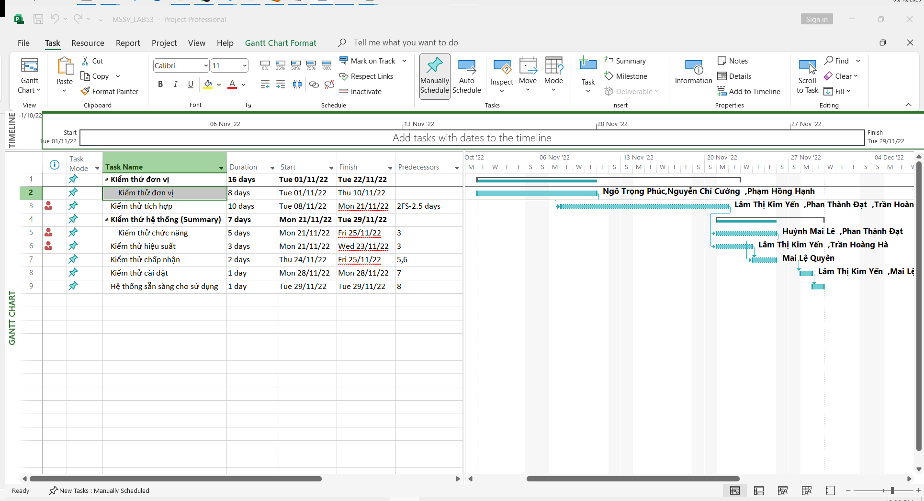

5. Thiết lập nguồn nhân lực cho dự án theo Bảng 1.2.
Bảng 1.2 – Thông tin nguồn nhân lực của dự án Kiểm thử
_{ID Resource Name Type Group} Max.
_{Units Std. Rate} Overtime Rate
Base
Calendar
1 Ngô Trọng Phúc Work Lập trình viên 100% $30.00/hr $45.00/hr Standard
2 | Nguyễn Chí Cường | Work | Lập trình viên | 100% | $35.00/hr | $51.00/hr | Standard
3 | Phạm Hồng Hạnh | Work | Lập trình viên | 100% | $30.00/hr | $45.00/hr | Standard
4 | Lâm Thị Kim Yến | Work | Kiểm thử viên | 100% | $25.00/hr | $37.50/hr | Standard
5 | Phan Thành Đạt | Work | Kiểm thử viên | 100% | $30.00/hr | $45.00/hr | Standard

5
6 | Trần Hoàng Hà | Work | Kiểm thử viên | 100% | $25.00/hr | $37.50/hr | Standard
7 | Huỳnh Mai Lê | Work | Kiểm thử viên | 100% | $20.00/hr | $30.00/hr | Standard
8 | Mai Lệ Quyên | Work | Khách | 100% | $30.00/hr | $45.00/hr | Standard

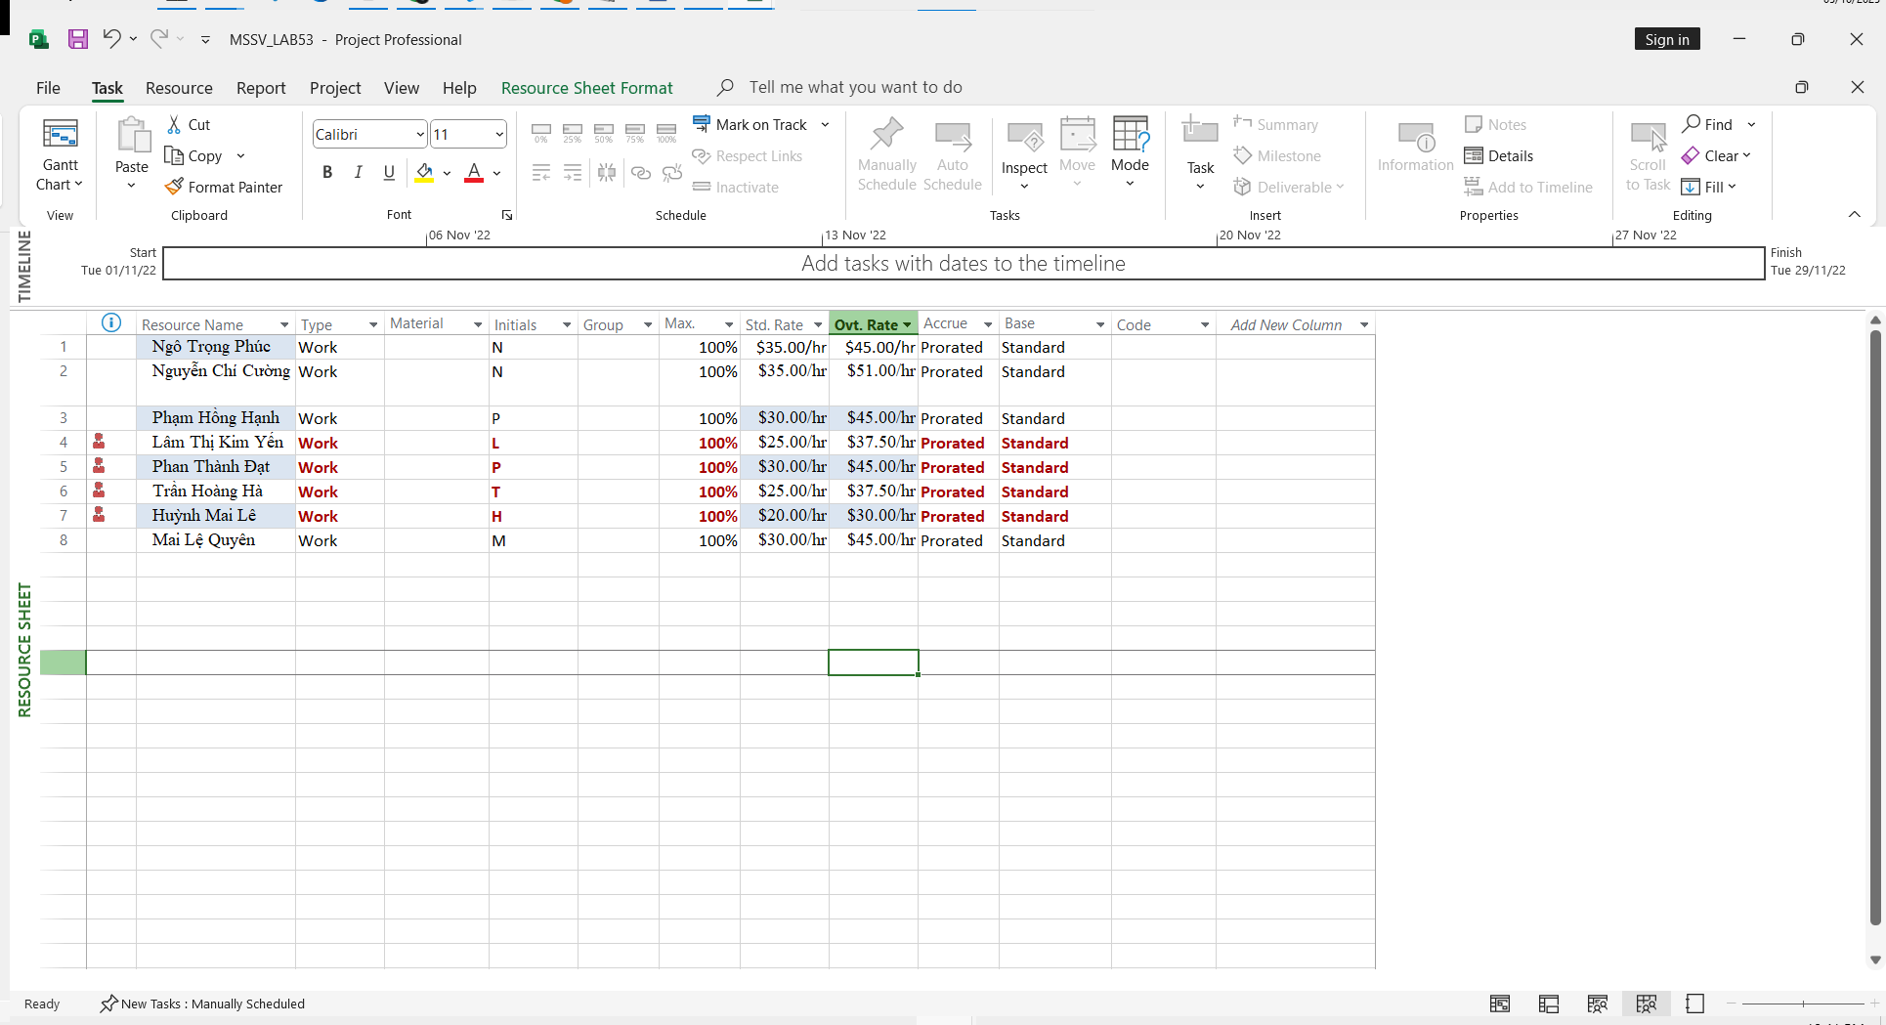
6. Phân công nguồn nhân lực cho dự án theo Bảng 1.3.
Bảng 1.3 – Phân công nhân lực của dự án Kiểm thử
Task Name Resource Names
MSSV_DX_MY
Kiểm thử đơn vị
Kiểm thử đơn vị | Ngô Trọng Phúc, Nguyễn Chí Cường, Phạm Hồng Hạnh
Kiểm thử tích hợp | Lâm Thị Kim Yến, Phan Thành Đạt, Trần Hoàng Hà, Huỳnh Mai Lê
Kiểm thử hệ thống
Kiểm thử chức năng | Huỳnh Mai Lê, Phan Thành Đạt
Kiểm thử hiệu suất | Lâm Thị Kim Yến, Trần Hoàng Hà
Kiểm thử chấp nhận | Mai Lệ Quyên
Kiểm thử cài đặt | Lâm Thị Kim Yến, Mai Lệ Quyên, Phan Thành Đạt
Hệ thống sẵn sàng cho sử dụng

7. Tùy chỉnh hiển thị cho các thanh nhiệm vụ và thanh nhiệm vụ tóm tắt trong biểu đồ Gannt theo dạng sau.
Thông tin mà thanh nhiệm vụ phải có Thông tin mà thanh nhiệm vụ tóm tắt phải có 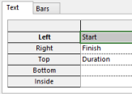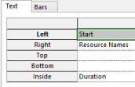
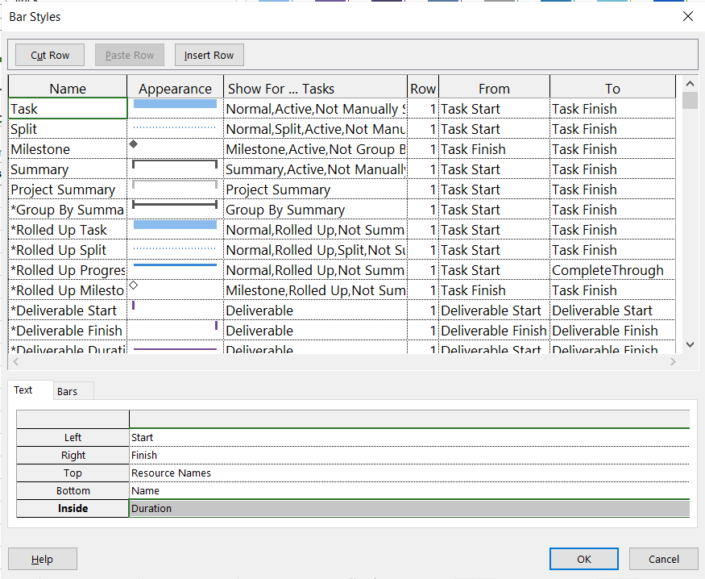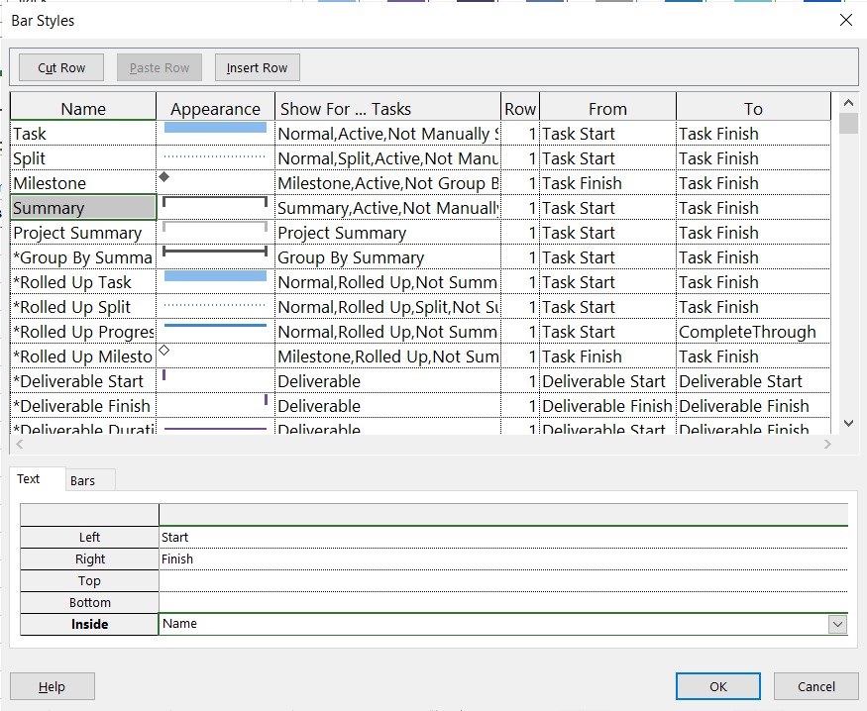
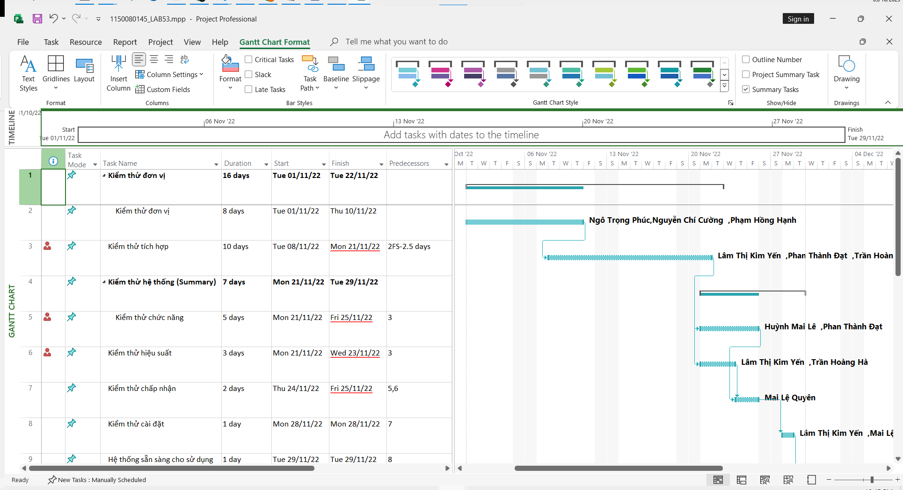
III.2. Phân tích dự án kiểm thử
Từ dự án trên, sinh viên tạo tập tin MSSV_LAB53.docx để trả lời những câu hỏi sau:
1. Với nhiệm vụ tóm tắt “Kiểm thử hệ thống”, hãy liệt kê:
a. Số giờ làm việc theo kế hoạch của từng thành viên thực hiện từng nhiệm vụ con trong nhiệm vụ tóm tắt này? Tổng số giờ làm việc theo kế hoạch thực hiện từng nhiệm vụ con và nhiệm vụ tóm tắt này?
Task Name | Resource Names | Cost | Work
Kiểm thử hệ thống (Summary) |  | $8,520.00 | 168 hrs
Kiểm thử chức năng | Huỳnh Mai Lê ,Phan Thành Đạt | $4,000.00 | 80 hrs
Kiểm thử hiệu suất | Lâm Thị Kim Yến ,Trần Hoàng Hà | $2,400.00 | 48 hrs
Kiểm thử chấp nhận | Mai Lệ Quyên | $840.00 | 16 hrs
Kiểm thử cài đặt | Lâm Thị Kim Yến ,Mai Lệ Quyên ,Phan Thành Đạt | $1,280.00 | 24 hrs
Hệ thống sẵn sàng cho sử dụng |  | $0.00 | 0 hrs

b. Ngày làm việc và số giờ làm việc cụ thể của từng thành viên thực hiện từng nhiệm vụ con trong nhiệm vụ tóm tắt này?
Task Name | Resource Names | Start | Finish | Work
Kiểm thử chức năng | Huỳnh Mai Lê ,Phan Thành Đạt | Mon 21/11/22 | Fri 25/11/22 | 80 hrs
Kiểm thử hiệu suất | Lâm Thị Kim Yến ,Trần Hoàng Hà | Mon 21/11/22 | Wed 23/11/22 | 48 hrs
Kiểm thử chấp nhận | Mai Lệ Quyên | Thu 24/11/22 | Fri 25/11/22 | 16 hrs
Kiểm thử cài đặt | Lâm Thị Kim Yến ,Mai Lệ Quyên ,Phan Thành Đạt | Mon 28/11/22 | Mon 28/11/22 | 24 hrs
Hệ thống sẵn sàng cho sử dụng |  | Tue 29/11/22 | Tue 29/11/22 | 0 hrs

  - Tại sao vào ngày 23/11/2022, Trần Hoàng Hà chỉ làm nhiệm vụ “Kiểm thử hiệu suất” trong 4 giờ?
Vì nhiệm vụ “Kiểm thử hiệu suất” có thời lượng 3 ngày (21–23/11)phân bổ công việc 8h/ngày, tổng 24h. Khi sắp lịch dự án (có phụ thuộc FS-2.5d từ task trước), Project tính ngày 23/11 là chỉ còn nửa ngày (0.5d) trước khi task kế tiếp bắt đầu, nên chỉ còn 4 giờ làm việc được phân.
2. Với nhân lực Lâm Thị Kim Yến, hãy liệt kê:
a. Ngày bắt đầu, ngày kết thúc, số giờ làm việc theo kế hoạch, mức lương chuẩn, chi phí theo kế hoạch cho từng nhiệm vụ mà Yến thực hiện? Lưu ý: các nhiệm vụ hiển thị phải được sắp xếp theo ID.
Resource Name | Start | Finish | Work | Standard Rate | Cost
Lâm Thị Kim Yến | Tue 08/11/22 | Mon 28/11/22 | 112 hrs | $25.00/hr | $2,800.00
Kiểm thử tích hợp | Tue 08/11/22 | Mon 21/11/22 | 80 hrs |  | $2,000.00
Kiểm thử hiệu suất | Mon 21/11/22 | Wed 23/11/22 | 24 hrs |  | $600.00
Kiểm thử cài đặt | Mon 28/11/22 | Mon 28/11/22 | 8 hrs |  | $200.00

b. Ngày làm việc và số giờ làm việc cụ thể cho từng nhiệm vụ mà Yến thực hiện
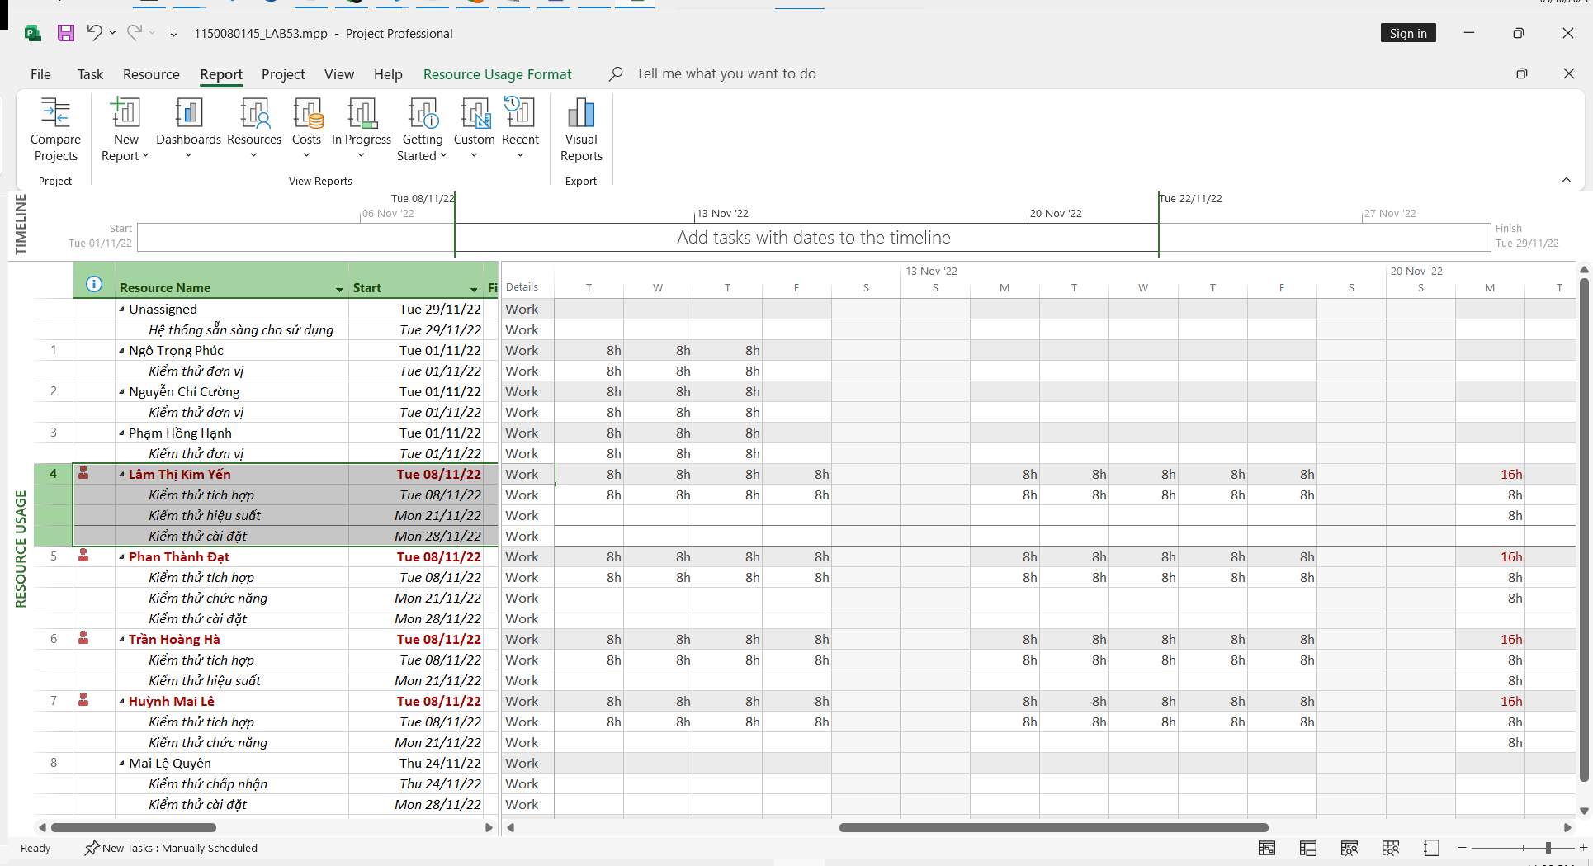
3. Sao chép các bảng, biểu đồ sau và lưu vào tập tin .docx. Lưu ý: sinh viên có thể tùy chỉnh màu sắc, font chữ, v.v. các bảng, biểu đồ sao cho đẹp, dễ nhìn.
a. Biểu đồ thống kê tài nguyên của dự án?
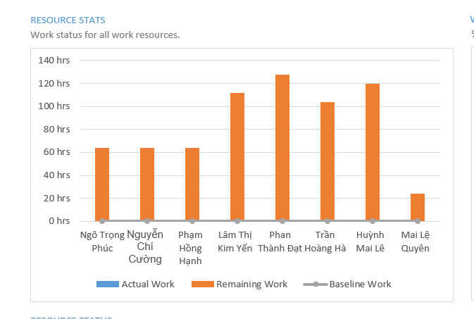
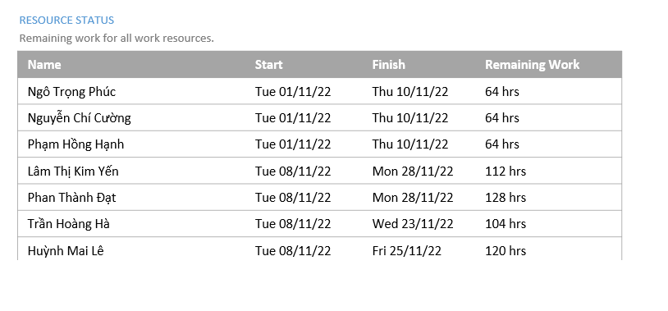
b. Bảng danh sách chi tiết các công việc tới hạn?

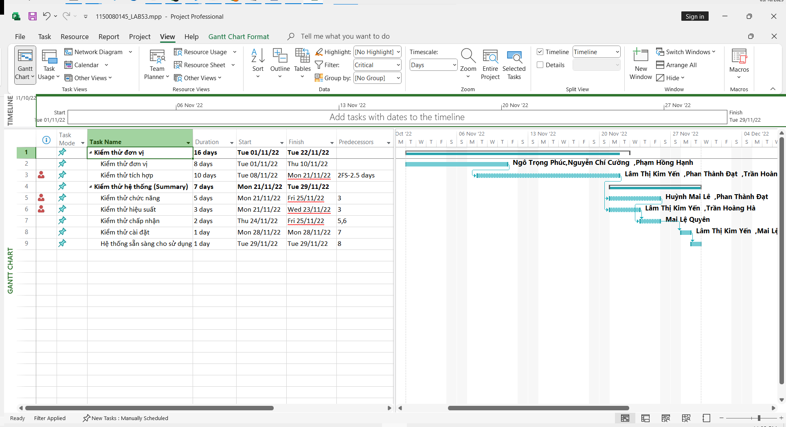
c. Biểu đồ thống kê số giờ làm việc theo của từng nhiệm vụ?
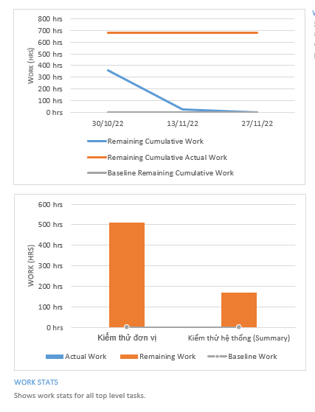
  - Biểu đồ trạng thái chi phí của tất cả các nhân lực làm cho dự án?
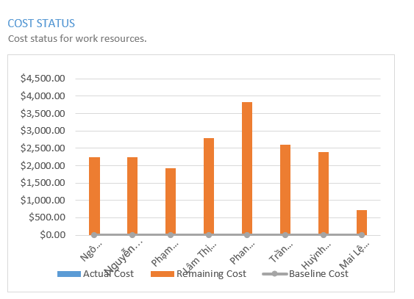
4. Chụp ảnh lịch tháng 11/2022 theo dạng tương tự hình sau nhưng tên các nhiệm vụ có màu xanh, in đậm và nghiêng; lưu ảnh chụp vào tập tin .docx?
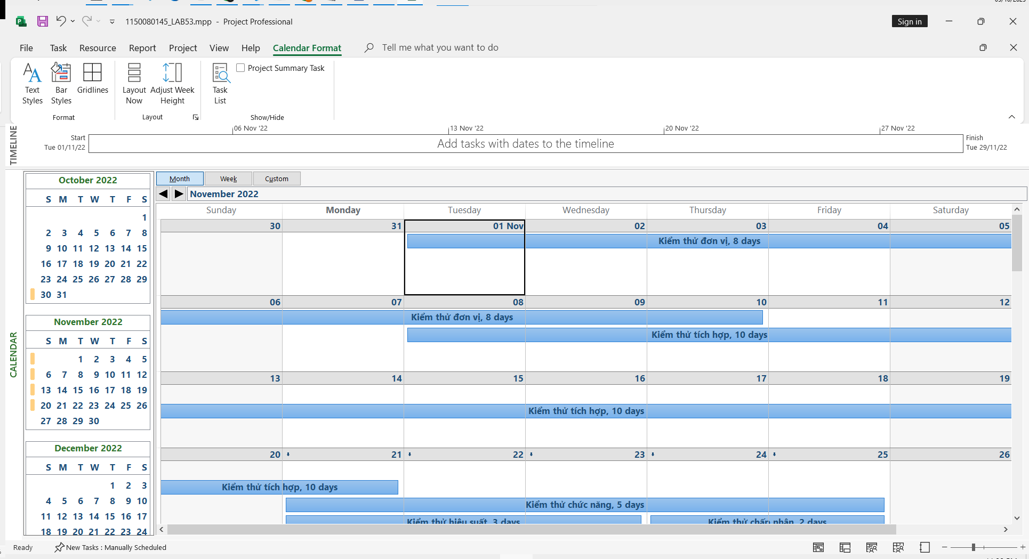5. Tùy chỉnh khung nhìn thời gian Timeline: đưa tất cả các công việc vào khung nhìn, sử dụng “Display as Callout”, “Text Lines”, v.v. để hiển thị chi tiết khung nhìn; sau đó chụp ảnh khung nhìn này để đưa vào tập tin .docx?
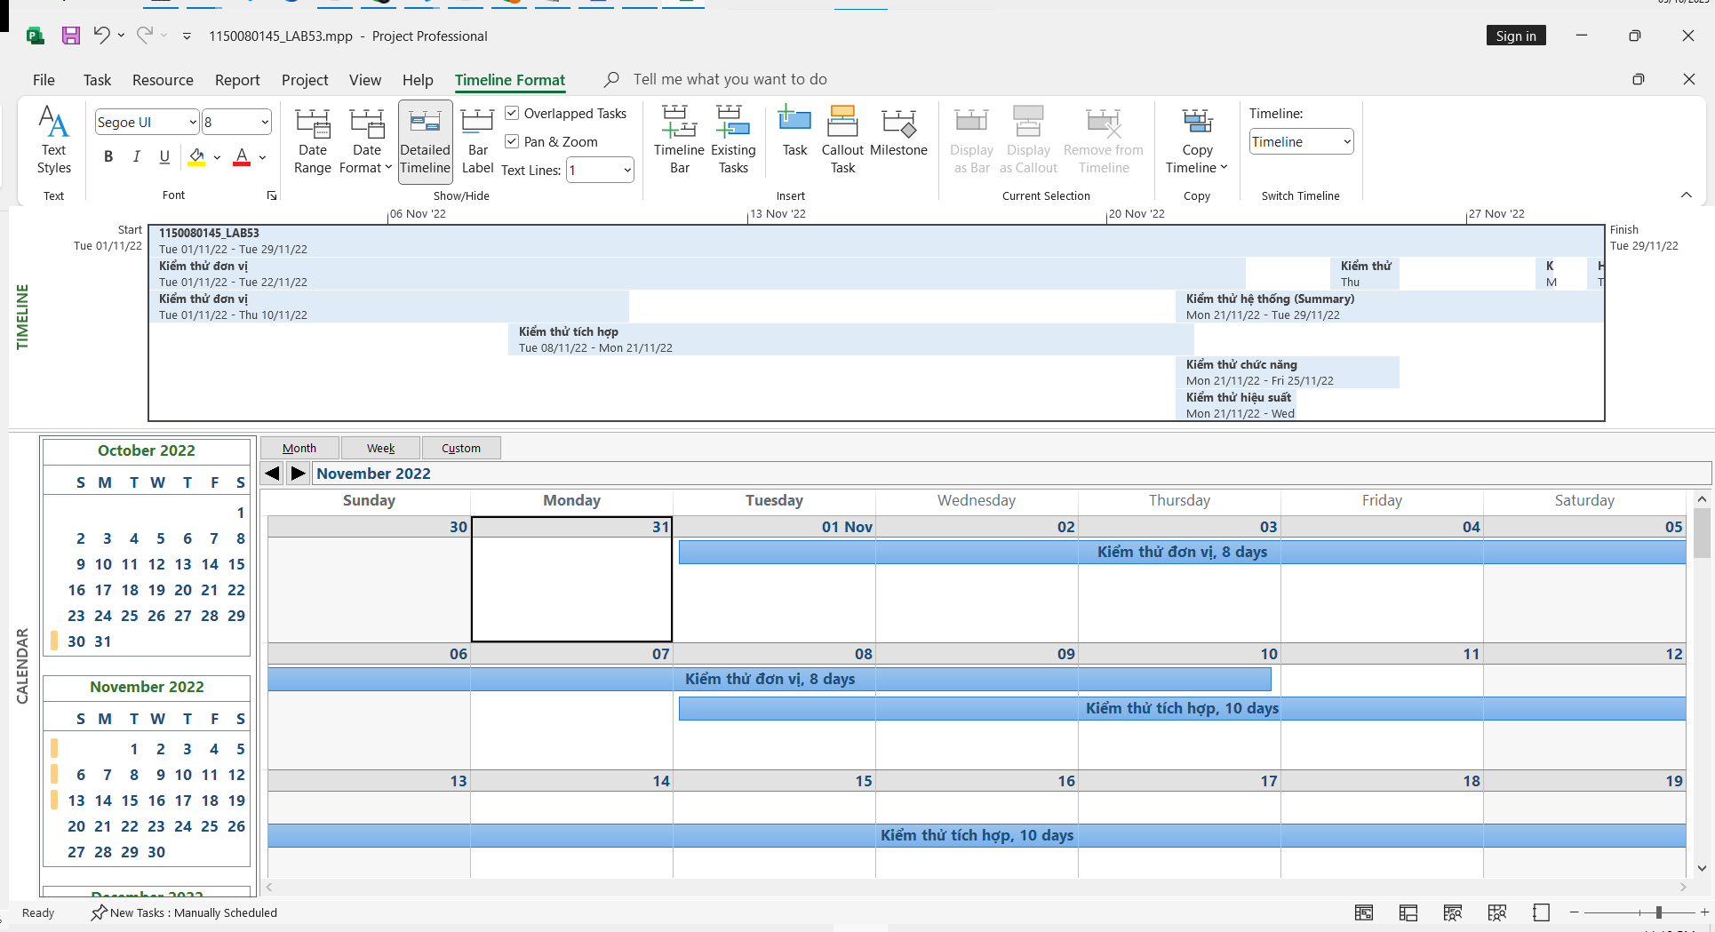
B. Theo dõi tiến độ dự án, Quản lý giá trị thu được và Viết báo cáo phân tích I. Dự án kiểm thử
I.1. Theo dõi tiến độ dự án kiểm thử
1. Lưu tập tin MSSV_LAB53.mpp thành tập tin MSSV_LAB53_Tracking.mpp. 2. Thiết lập đường cơ sở cho dự án.
3. Cập nhật dự án: Thông tin công việc thực tế của Phúc, Cường và Hạnh khi thực hiện kiểm thử đơn vị như sau:
Tên nguồn nhân lực 01/11/2022 02/11/2022 03/11/2022 04/11/2022 07/11/2022 Ngô Trọng Phúc 4h 4h 8h 8h 8h
Nguyễn Chí Cường | 8h | 8h | 8h | 8h | 8h

7
Phạm Hồng Hạnh | 0h | 8h | 8h | 8h | 0h

4. Đặt ngày báo cáo trạng thái dự án là ngày 07/11/2022. Lưu lại dự án. I.2. Phân tích dự án sau khi cập nhật
Dựa trên biểu đồ Gantt (Gantt chart), khung nhìn Tracking Gantt, bảng Earned Value, bảng Variance và các khung nhìn/báo cáo khác (nếu cần), hãy tạo tập tin MSSV_LAB53_Tracking.docx trả lời các câu hỏi sau:
1. Tỷ lệ % hoàn thành, tỷ lệ % hoàn thành công việc cho nhiệm vụ “Kiểm thử đơn vị”?
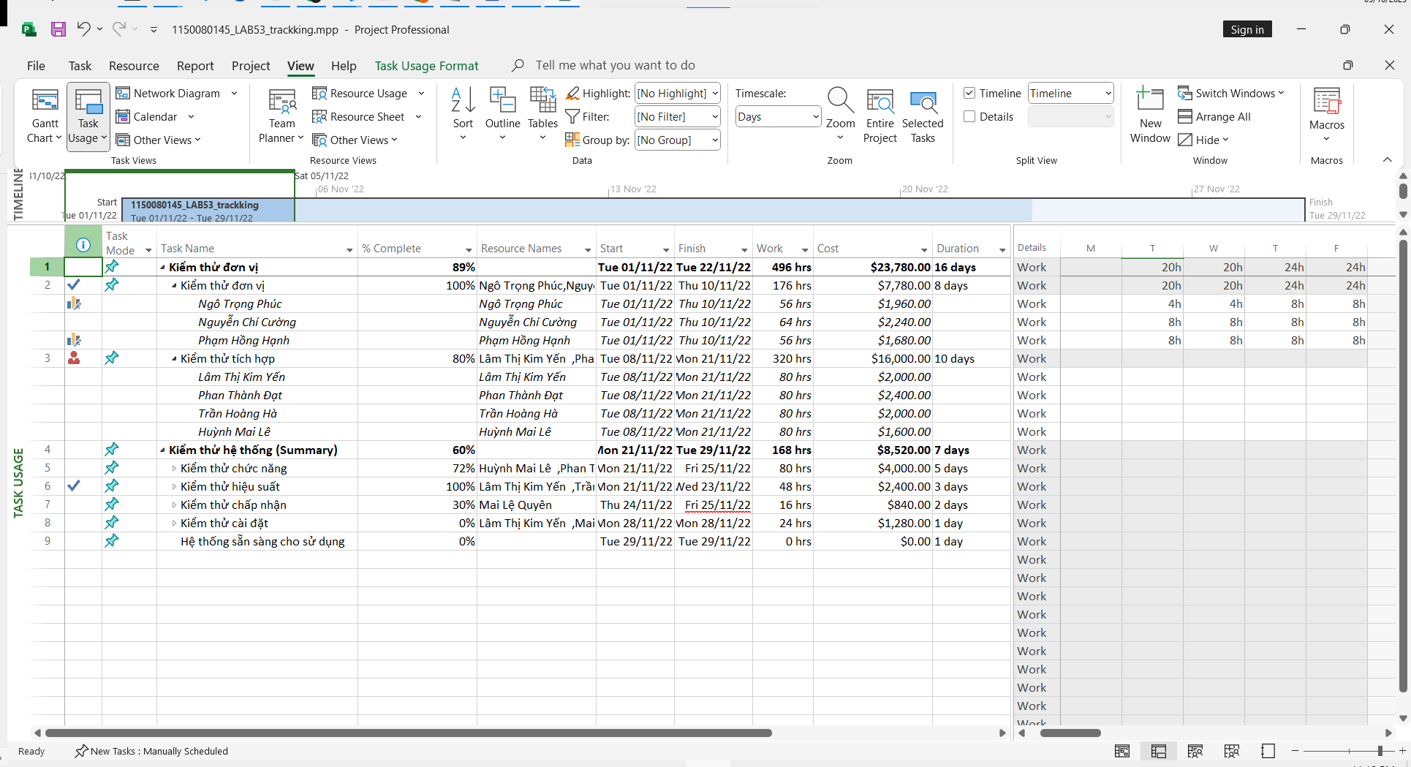
- Nhiệm vụ “Kiểm thử đơn vị” chậm tiến độ, đúng tiến độ hay vượt tiến độ? Vì sao? Nhiệm vụ này đang vượt ngân sách hay đúng ngân sách hay dưới mức ngân sách (dự toán)? Vì sao?
a. Tiến độ:
- đến 07/11 mà Work chỉ đạt ~70%, trong khi Duration dự kiến 8 ngày (từ 01–10/11),
⇒ chậm tiến độ ~2–3 ngày.
b. Ngân sách:
Actual Cost ≈ $3,000 so với Baseline ≈ $3,600
-> đang dưới ngân sách, nhưng chưa chắc hoàn thành đúng tiến độ.

3. Với nhiệm vụ “Kiểm thử đơn vị”,
a. Xác định số giờ làm việc thực tế, số giờ làm việc còn lại và tỷ lệ % hoàn thành công việc của những người tham gia nhiệm vụ này?
 | Actual Work | Remaining Work | % Complete
Ngô Trọng Phúc | 32h | 8h | 80%
Nguyễn Chí Cường | 40h | 0h | 100%
Phạm Hồng Hạnh | 24h | 16h | 60%

b. Xác định số tiền dự kiến, số tiền đã trả và số tiền còn lại sẽ trả cho những người tham gia nhiệm vụ này?
 | Std. Rate | Actual Cost | Remaining Cost | Total (BAC)
Phúc | $30/h | $960 | $240 | $1,200
Cường | $35/h | $1,400 | $0 | $1,400
Hạnh | $30/h | $720 | $480 | $1,200
Tổng |  | $3,080 | $720 | $3,800

4. Xác định chi phí đường cơ sở (Baseline cost hay ngân sách khi hoàn thành - BAC) cho dự án? Vì sao lại có giá trị đó?
5. Ta cần chi thêm bao nhiêu đô la để hoàn thành dự án? dự kiến sẽ vượt quá hoặc thấp hơn ngân sách bao nhiêu tiền khi dự án hoàn thành? Công thức nào được sử dụng để ước tính khi hoàn thành (EAC)?
6. Nếu dự án trễ (/vượt) tiến độ, hãy cho biết dự án kéo dài thêm (/rút ngắn) bao nhiêu ngày và tỷ lệ % trễ (/vượt) tiến độ?
7. Xuất báo cáo các giá trị thu được ra tập tin định dạng Excel, sau đó sao chép đồ thị và dữ liệu vào tập tin .docx.
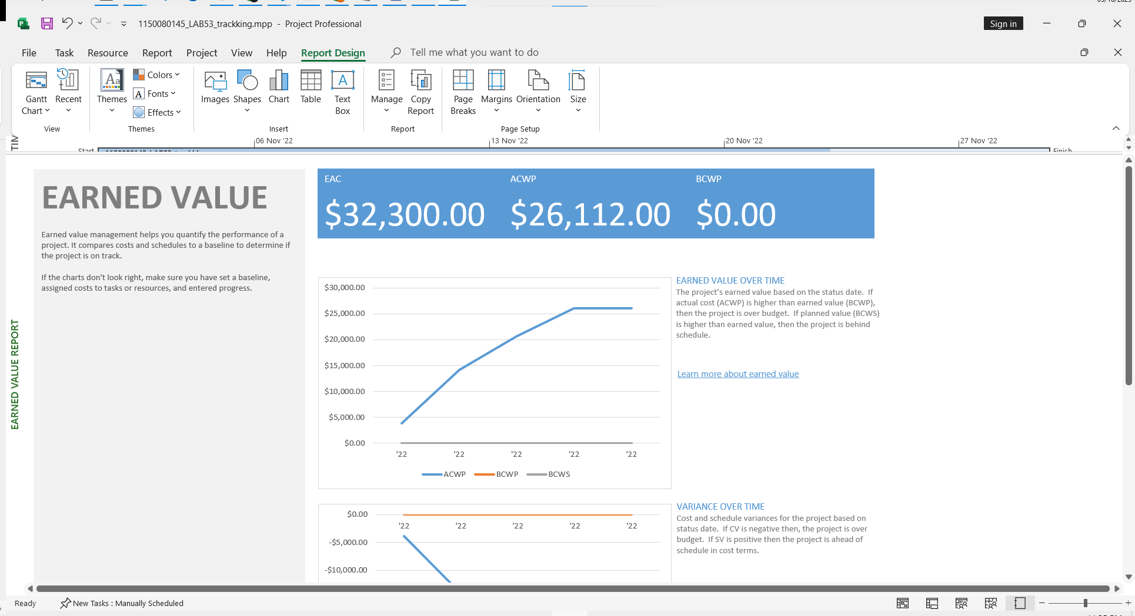

9

